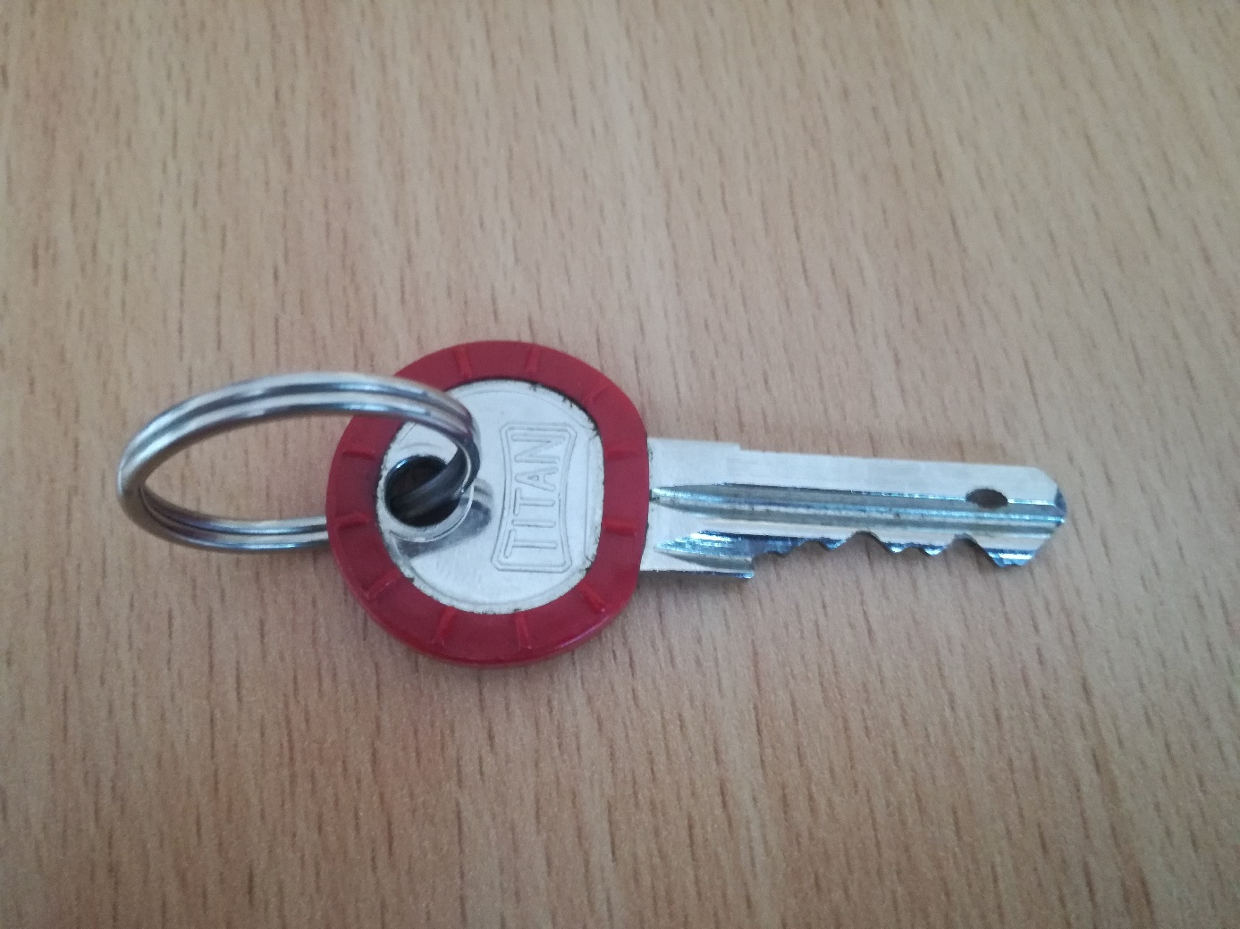

ZTRÁTY A NÁLEZY
TENTO KLÍČ BYL NALEZEN NA HŘBITOVĚ
V ROKYTNICI NAD ROKYTNOU.
MAJITEL SI HO MŮŽE VYZVEDNOUT V KANCELÁŘI
OÚ CHLÍSTOV V ÚŘEDNÍCH HODINÁCH.

